我们知道的动物
相关教材内容链接：
同学们，今天学习的是一年级科学下册教材《动物》单元第一课《我们知道的动物》。请大家阅读教材24页至25页，在本节课的学习中我们通过回顾认识的一些常见动物，给动物画个画像，来说出我们知道的和喜欢的动物名称及特征。通过分组观察并用语言和图式描述一种动物，来发现动物的特点。并且通过多种动物的比较，发现动物的一些共同特征。最后，我们再通过辨别玩具熊不是动物来巩固学习到的内容。我们先来阅读一下书中的内容，也请你把通过学习所知道的知识写下来，可以和家长说一说。
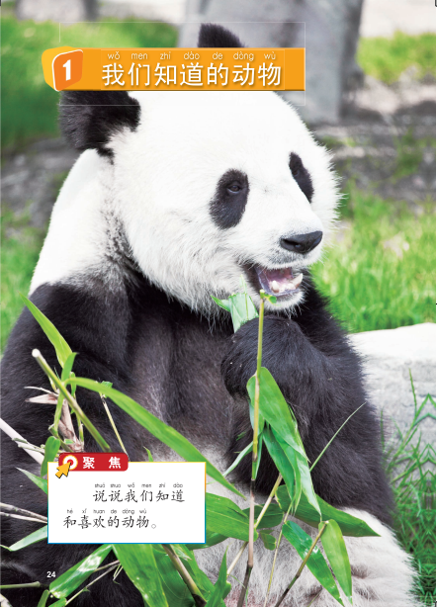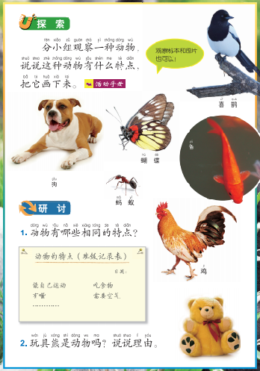
相关视频内容链接：
如果你想生动的了解《我们知道的动物》的内容，就打开老师提供的网址https://platform.kexueshengyin.com/videoList?columnID=1102807202185760768，进入科学声音网站，找到教科版科学一年级下，观看《这些动物有哪些共同点》这一课的视频，肯定会对你把握这些知识有所帮助。

知识要点：
今天我们主要学习的是：
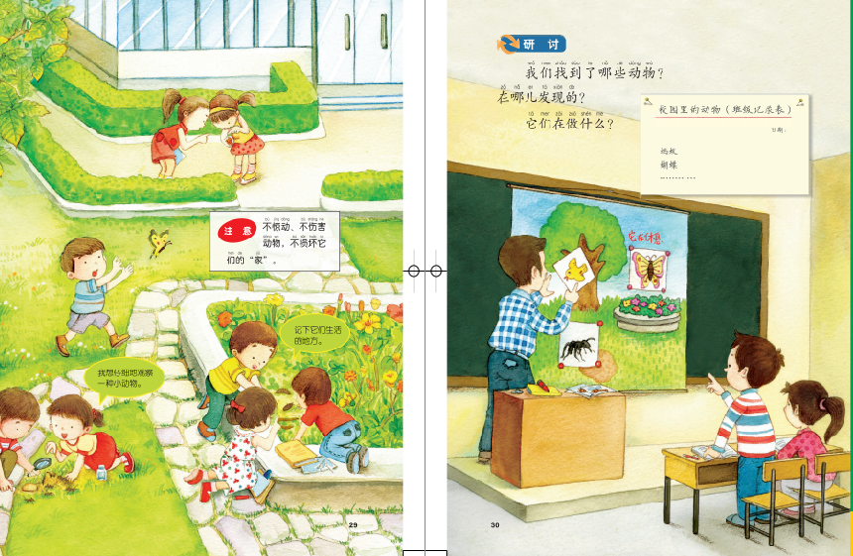
1．知道动物是有生命的。
2．能说出动物具有某些共同特征。

